**Atividade de Banco de Dados I**

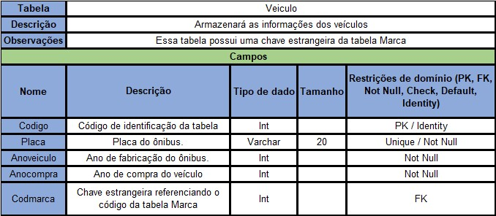

**Preencher a tabela Marca**

|  |  |  |  |  |
| --- | --- | --- | --- | --- |
| **Tabela** | Marca | | | |
| **Descrição** | Armazenar informações da marca | | | |
| **Observação** | Lado 1 da cardinalidade, restrição de chave primaria | | | |
| **Campos** | | | | |
| **Nome** | **Descrição** | **Tipo de dado** | **Tamanho** | **Restrição** |
| Código | Código de identificação | int |  | PK |
| Nome | Nome do produto | Varchar(n) | 30 | Not null |
| Descrição | Informações do produto | Varchar(n) | 100 | Not null |

